
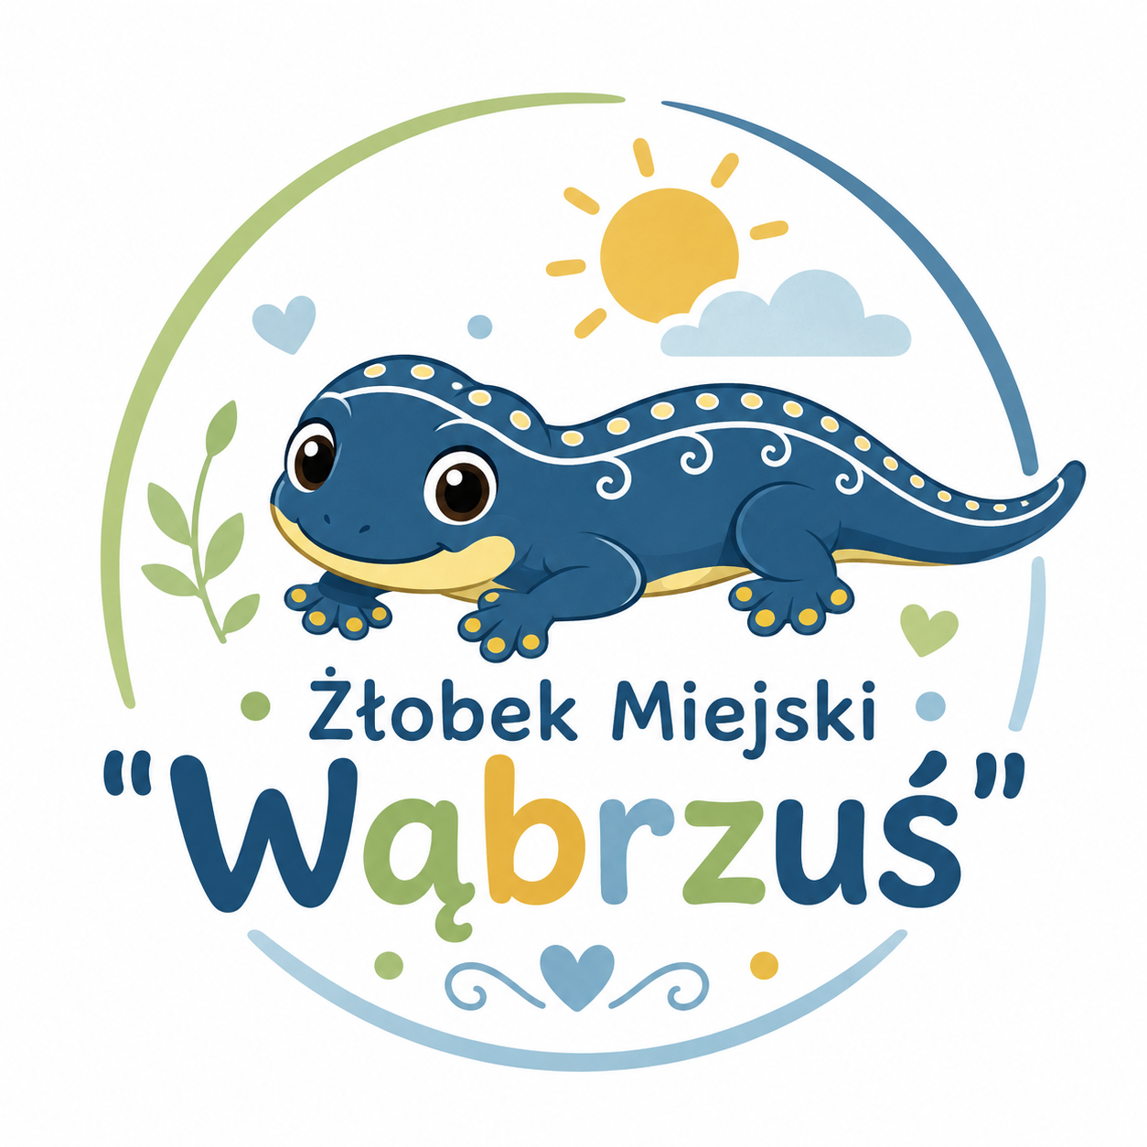
OGŁOSZENIE
o naborze na wolne stanowisko pracy
Dyrektor Żłobka Miejskiego „Wąbrzuś” w Wąbrzeźnie ogłasza nabór na wolne stanowisko pracy:
Opiekun/Opiekunka w Żłobku Miejskim „Wąbrzuś” w Wąbrzeźnie
1. Nazwa i adres jednostki:
Żłobek Miejski „Wąbrzuś” w Wąbrzeźnie, ul. ks. gen. W. Kiedrowskiego 28/22, 87-200 Wąbrzeźno.
2. Stanowisko:
Opiekun/Opiekunka w Żłobku Miejskim „Wąbrzuś” w Wąbrzeźnie, wymiar etatu - 1 etat (pełny etat).
Planowany termin rozpoczęcia pracy: wrzesień/październik 2026 roku.
3. Wymagania niezbędne dla kandydata:
- obywatelstwo polskie,
- kwalifikacje opiekuna w żłobku, zgodnie z art. 16 ust. 1–3 ustawy z dnia 4 lutego 2011 roku o opiece nad dziećmi w wieku do lat 3 (t.j. Dz. U. z 2025 r. poz. 798), co oznacza spełnianie przynajmniej jednego z poniższych wymogów:
- posiadanie kwalifikacji: pielęgniarki, położnej, opiekunki dziecięcej, nauczyciela wychowania przedszkolnego, nauczyciela edukacji wczesnoszkolnej lub pedagoga opiekuńczo-wychowawczego, pedagoga społeczno-wychowawczego, pedagoga wczesnej edukacji, terapeuty pedagogicznego,
- ukończone studia lub studia podyplomowe na kierunku lub specjalności: wczesne wspomaganie rozwoju, wspomaganie rozwoju dzieci w ramach pomocy psychologiczno-pedagogicznej w żłobkach i przedszkolach, edukacja prorozwojowa, pedagogika małego dziecka, psychologia dziecięca, psychologia wspierania rozwoju i kształcenia lub psychologia wychowawcza,
- odbycie nie wcześniej niż 2 lata przed podjęciem zatrudnienia jako opiekun szkolenia z udzielania dziecku pierwszej pomocy oraz posiadanie co najmniej wykształcenia wyższego na dowolnym kierunku, którego program obejmuje zagadnienia związane z opieką nad małym dzieckiem lub jego rozwojem, i odbycie 80-godzinnego szkolenia w celu uaktualnienia i uzupełnienia wiedzy oraz umiejętności,
- odbycie nie wcześniej niż 2 lata przed podjęciem zatrudnienia jako opiekun szkolenia z udzielania dziecku pierwszej pomocy oraz posiadanie co najmniej wykształcenia średniego lub średniego branżowego oraz co najmniej rocznego doświadczenia w pracy z dziećmi w wieku do lat 3, lub przed zatrudnieniem jako opiekun w żłobku lub w klubie dziecięcym odbycie 280-godzinnego szkolenia, z czego co najmniej 80 godzin w formie zajęć praktycznych, polegających na sprawowaniu opieki nad dzieckiem pod kierunkiem opiekuna, o którym mowa w art. 16 ust. 1 ustawy o opiece nad dziećmi w wieku do lat 3,
- pełna zdolność do czynności prawnych oraz korzystanie z pełni praw publicznych,
- nieposzlakowana opinia,
- dawanie rękojmi należytego sprawowania opieki nad dziećmi,
- brak skazania prawomocnym wyrokiem sądu za przestępstwo umyślne,
- kandydat nie jest i nie był pozbawiony władzy rodzicielskiej oraz władza rodzicielska nie została mu zawieszona ani ograniczona,
- wypełnianie obowiązku alimentacyjnego, w przypadku gdy taki obowiązek został nałożony na kandydata na podstawie tytułu wykonawczego pochodzącego lub zatwierdzonego przez sąd,
- niefigurowanie w bazie danych Rejestru Sprawców Przestępstw na Tle Seksualnym z dostępem ograniczonym,
- posiadanie aktualnego badania do celów sanitarno-epidemiologicznych lub zobowiązanie się do jego wykonania przed podjęciem zatrudnienia,
- stan zdrowia pozwalający kandydatowi na zatrudnienie na stanowisku.
4. Wymagania dodatkowe, pozwalające kandydatowi na optymalne wykonywanie zadań na stanowisku:
- bardzo dobry kontakt z dziećmi,
- preferowane doświadczenie w pracy z dziećmi do lat 3 lub doświadczenie w przedszkolu, klubie dziecięcym, żłobku, niania itp.,
- znajomość podstaw pielęgnacji małego dziecka,
- ogólna wiedza o rozwoju dzieci do lat 3,
- znajomość podstaw medycyny ratunkowej (udzielanie dziecku pierwszej pomocy), w tym np. odbycie szkolenia pierwszej pomocy przedmedycznej,
- zdolności manualne, plastyczne, muzyczne,
- znajomość ustawy z dnia 4 lutego 2011 roku o opiece nad dziećmi w wieku do lat 3, rozporządzenia Ministra Rodziny, Pracy i Polityki Społecznej z dnia 13 grudnia 2024 roku w sprawie standardów opieki sprawowanej nad dziećmi w wieku do lat 3, oraz znajomość zagadnień związanych z planem opieki, wychowania i edukacji,
- ukończone dodatkowe kursy/szkolenia z zakresu metod wspomagających rozwój dzieci do lat 3,
- mile widziana umiejętność obsługi aplikacji mobilnych wspierających pracę żłobka (np. Live Kid),
- predyspozycje osobowościowe: odpowiedzialność, cierpliwość, empatia, komunikatywność, wyrozumiałość, obowiązkowość, uczciwość, kreatywność,
- umiejętność planowania i dobrej organizacji pracy, umiejętność pracy w zespole, odporność na stres,
- gotowość do podnoszenia kwalifikacji,
- mile widziana znajomość języka angielskiego przynajmniej na poziomie podstawowym.
5. Zakres zadań na stanowisku objętym naborem:
- wykonywanie właściwej opieki pielęgnacyjnej oraz edukacyjnej poprzez realizację zajęć zabawowych z elementami edukacji, z uwzględnieniem indywidualnych potrzeb dziecka, dostosowanych do wieku,
- planowanie i organizowanie zajęć dydaktyczno-wychowawczych, dostosowanych do wieku i możliwości poznawczych dzieci, w oparciu o współczesną wiedzę pedagogiczną i psychologię rozwojową małego dziecka,
- dbanie o bezpieczeństwo dzieci,
- zaspokajanie potrzeb dzieci, a w szczególności potrzeby bezpieczeństwa, akceptacji i aprobaty, aktywności poznawczej oraz potrzeby kontaktu społecznego,
- ubieranie, rozbieranie, wysadzanie, mycie dzieci i udzielanie pomocy w tym zakresie,
- wykonywanie codziennych zabiegów pielęgnacyjnych, zaspokajanie potrzeb fizjologicznych, usamodzielnianie dzieci,
- karmienie dzieci, uczenie samodzielności w trakcie spożywania posiłków oraz udział w obsłudze posiłków dzieci, w tym przygotowanie sali do posiłków, nakrywanie stołu, porcjowanie i podawanie posiłków, a także wykonywanie czynności porządkowych po ich zakończeniu,
- organizowanie wypoczynku dzieci na świeżym powietrzu: werandowanie, spacer, zabawy na placu zabaw,
- udzielanie pierwszej pomocy w sytuacjach zagrożenia zdrowia lub życia dziecka,
- opracowywanie i realizacja programu opiekuńczo-wychowawczo-edukacyjnego, dostosowanego do wieku i potrzeb dzieci,
- utrzymywanie w należytym stanie sprzętu, pomocy dydaktycznych, zabawek oraz bielizny dziecięcej wykorzystywanych w pracy z grupą dzieci,
- przygotowywanie pomocy dydaktycznych oraz dekoracji pomieszczeń Żłobka,
- codzienne słanie leżaków oraz zmiana bielizny pościelowej,
- dbanie o estetyczny wygląd pomieszczeń Żłobka oraz utrzymanie ich w należytym porządku i czystości,
- wykonywanie czynności porządkowych i dezynfekcyjnych w pomieszczeniach Żłobka w zakresie niezbędnym do zapewnienia bezpieczeństwa i higieny dzieci, zgodnie z obowiązującymi procedurami,
- bieżące dokumentowanie obecności, czynności opiekuńczych oraz kontaktu z rodzicami za pośrednictwem aplikacji Live Kid, zgodnie z zasadami przyjętymi w Żłobku,
- współpraca z rodzicami/opiekunami prawnymi dzieci w realizacji działalności opiekuńczej, wychowawczej i edukacyjnej, udział w zebraniach,
- organizacja imprez okolicznościowych oraz dni nietypowych (np. dzień dziecka, dzień rodziny, bal karnawałowy) według kalendarza wydarzeń Żłobka,
- systematyczne i rzetelne prowadzenie dokumentacji związanej z pracą opiekuńczo-wychowawczą (plany pracy, dzienniki, arkusze itp.),
- wykonywanie innych zadań zleconych przez Dyrektora Żłobka oraz wynikających z przepisów prawa.
6. Wymagane dokumenty:
- podanie o zatrudnienie wraz z uzasadnieniem ubiegania się kandydata o stanowisko Opiekuna/Opiekunki w Żłobku Miejskim „Wąbrzuś” w Wąbrzeźnie,
- kwestionariusz osobowy dla osoby ubiegającej się o zatrudnienie,
- kserokopie dokumentów potwierdzających wykształcenie oraz kwalifikacje (dyplomy, świadectwa, zaświadczenia, certyfikaty itp.),
- kserokopie dokumentów potwierdzających przebieg pracy zawodowej oraz wymagany staż pracy (np. świadectwa pracy, zaświadczenia, umowy o pracę z dotychczasowych miejsc pracy itp.),
- informacja z Krajowego Rejestru Karnego,
- pisemne oświadczenia kandydata: o posiadaniu obywatelstwa polskiego; o pełnej zdolności do czynności prawnych i korzystaniu z pełni praw publicznych; że kandydatowi nie są znane okoliczności mogące mieć wpływ na jego nieposzlakowaną opinię; o stanie zdrowia pozwalającym na zatrudnienie na stanowisku Opiekuna/Opiekunki; o niekaralności za przestępstwo umyślne; o niefigurowaniu w bazie danych Rejestru Sprawców Przestępstw na Tle Seksualnym z dostępem ograniczonym; że kandydat daje rękojmię należytego sprawowania opieki nad dziećmi; że kandydat nie jest i nie był pozbawiony władzy rodzicielskiej oraz władza rodzicielska nie została mu zawieszona ani ograniczona; że kandydat wypełnia obowiązek alimentacyjny, w przypadku gdy taki obowiązek został nałożony na podstawie tytułu wykonawczego pochodzącego lub zatwierdzonego przez sąd; o wyrażeniu zgody na przetwarzanie danych osobowych zawartych w ofercie dla potrzeb niezbędnych do realizacji celu rekrutacji na w/w stanowisko.
Dokumenty wymienione w pkt 6 lit. a) i b) oraz oświadczenia kandydata muszą być własnoręcznie podpisane, z podaniem miejsca i daty sporządzenia. Kserokopie dokumentów, o których mowa w pkt 6 lit. c) i d), powinny być poświadczone za zgodność z oryginałem (poświadczenia może dokonać osoba składająca dokumenty).
7. Warunki zatrudnienia:
- miejsce pracy: Żłobek Miejski „Wąbrzuś” w Wąbrzeźnie, ul. ks. gen. W. Kiedrowskiego 28/22, 87-200 Wąbrzeźno,
- wymiar czasu pracy – 1 etat (pełny etat), praca z dziećmi do lat 3 zgodnie z organizacją pracy i rytmem dnia obowiązującym w Żłobku,
- praca w systemie zmianowym, w następujących przedziałach godzinowych: 6:30 - 14:30, 7:00 - 15:00, 7:30 - 15:30, 8:00 - 16:00, 8:30 - 16:30, zgodnie z grafikiem ustalanym przez Dyrektora Żłobka,
- pierwsza umowa o pracę zawierana na czas określony - po jej upływie możliwe jest zatrudnienie na czas nieokreślony.
8. Wynagrodzenie i świadczenia:
Wynagrodzenie za pracę ustalane jest zgodnie z obowiązującymi przepisami prawa, w szczególności na podstawie rozporządzenia Rady Ministrów z dnia 15 października 2021 roku w sprawie wynagradzania pracowników samorządowych (t.j. Dz. U. z 2024 r. poz. 1638 z późn. zm.). Wynagrodzenie za pracę obejmuje: wynagrodzenie zasadnicze oraz dodatek za wieloletnią pracę (przysługujący po 5 latach pracy w wysokości 5% miesięcznego wynagrodzenia zasadniczego, wzrastający o 1% za każdy dalszy rok pracy, aż do osiągnięcia 20% miesięcznego wynagrodzenia zasadniczego).
Przewidziane wynagrodzenie zasadnicze: od 5 030,00 zł brutto do 5 310,00 zł brutto.
Ponadto pracownikowi przysługuje dodatkowe wynagrodzenie roczne (tzw. „trzynastka”).
9. Termin i miejsce składania dokumentów:
Oferty należy składać do dnia 8 września 2026 r. w siedzibie Urzędu Miasta Wąbrzeźno, ul. Wolności 18, 87-200 Wąbrzeźno, pok. 20 lub pok. 15, lub przesłać pocztą na ten adres (decyduje data wpływu do Urzędu Miasta Wąbrzeźno), w zamkniętej kopercie z dopiskiem „Nabór na stanowisko Opiekun/Opiekunka w Żłobku Miejskim „Wąbrzuś” w Wąbrzeźnie”.
Oferty, które wpłyną po upływie wyznaczonego terminu, nie będą rozpatrywane.
10. Informacje dodatkowe:
- Z wybranymi kandydatami zostanie przeprowadzona rozmowa kwalifikacyjna. O terminie rozmowy kandydaci zostaną powiadomieni telefonicznie.
- Informacja o wyniku naboru zostanie upowszechniona na stronie internetowej Żłobka, w Biuletynie Informacji Publicznej Urzędu Miasta Wąbrzeźno.
- Dyrektor Żłobka zastrzega sobie możliwość unieważnienia naboru, w tym bez podania przyczyny.
- Złożone dokumenty nie są odsyłane. Dokumenty złożone przez kandydatów, którzy nie zostali wyłonieni na stanowisko, można odebrać osobiście w Urzędzie Miasta Wąbrzeźno lub w siedzibie Żłobka. Dokumenty nieodebrane w terminie 3 miesięcy od zakończenia naboru zostaną trwale zniszczone komisyjnie.

KLAUZULA INFORMACYJNA RODO
Zgodnie z art. 13 ust. 1 i 2 Rozporządzenia Parlamentu Europejskiego i Rady (UE) 2016/679 z dnia 27 kwietnia 2016 r. w sprawie ochrony osób fizycznych w związku z przetwarzaniem danych osobowych i w sprawie swobodnego przepływu takich danych oraz uchylenia dyrektywy 95/46/WE (ogólne rozporządzenie o ochronie danych, dalej: „RODO”), uprzejmie informujemy o zasadach przetwarzania Pani/Pana danych osobowych:
1. Administrator Danych Osobowych
Administratorem Pani/Pana danych osobowych jest Żłobek Miejski „Wąbrzuś” z siedzibą w 87-200 Wąbrzeźno, ul. Ks. Gen. W.Kiedrowskiego 28/22, NIP: 8781812351, REGON: 544613313 (dalej jako: „Pracodawca” lub „Administrator”). Z Administratorem można się skontaktować pisemnie na adres siedziby lub mailowo pod adresem: dyrektor@zlobek.wabrzezno.com.
2. Inspektor Ochrony Danych (IOD)
Administrator wyznaczył Inspektora Ochrony Danych, z którym można się skontaktować pod adresem e-mail: bezpieczeństwo.infrmacji1@gmail.com lub pisemnie na adres siedziby Administratora z dopiskiem „IOD”.
3. Cele oraz podstawy prawne przetwarzania danych
Pani/Pana dane będą przetwarzane w celu przeprowadzenia procesu rekrutacji na stanowisko pracownika żłobka na podstawie:
- Art. 6 ust. 1 lit. c RODO – w celu realizacji obowiązków prawnych wynikających z art. 22¹ § 1 ustawy z dnia 26 czerwca 1974 r. Kodeks pracy (dane niezbędne).
- Art. 6 ust. 1 lit. a RODO – na podstawie Pani/Pana dobrowolnej zgody na przetwarzanie dodatkowych danych (np. numeru telefonu, wizerunku) zawartych w dokumentach aplikacyjnych.
- Art. 6 ust. 1 lit. a RODO – na podstawie odrębnej zgody w celu udziału w przyszłych rekrutacjach (jeśli została wyrażona).
4. Odbiorcy danych osobowych
Dane mogą być przekazywane wyłącznie podmiotom uprawnionym do tego na podstawie przepisów prawa oraz podmiotom wspierającym funkcjonowanie żłobka.
5. Okres przechowywania danych
Dane osobowe będą przechowywane przez czas trwania rekrutacji (maksymalnie do 6 miesięcy po jej zakończeniu w celu obrony przed ewentualnymi roszczeniami, po tym okresie dane osobowe zostaną usunięte, chyba że uzyskamy od Pana/Pani zgodę na pozostawienie danych na przyszłe rekrutacje).
6. Prawa osoby, której dane dotyczą
Posiada Pani/Pan prawo do dostępu do swoich danych, ich sprostowania, usunięcia, ograniczenia przetwarzania oraz prawo do cofnięcia zgody w dowolnym momencie bez wpływu na zgodność z prawem wcześniejszego przetwarzania.
Ma Pani/Pan również prawo wniesienia skargi do organu nadzorczego – Prezesa Urzędu Ochrony Danych Osobowych (ul. Stanisława Moniuszki 1a, 00-014 Warszawa), jeżeli uzna Pani/Pan, że przetwarzanie danych narusza przepisy RODO.
7. Informacja o wymogu podania danych
Podanie danych wynikających z Kodeksu pracy jest obowiązkowe do wzięcia udziału w rekrutacji. Podanie pozostałych danych jest całkowicie dobrowolne.
8. Profilowanie
Pani/Pana dane osobowe nie będą wykorzystywane do zautomatyzowanego podejmowania decyzji, w tym do profilowania.

